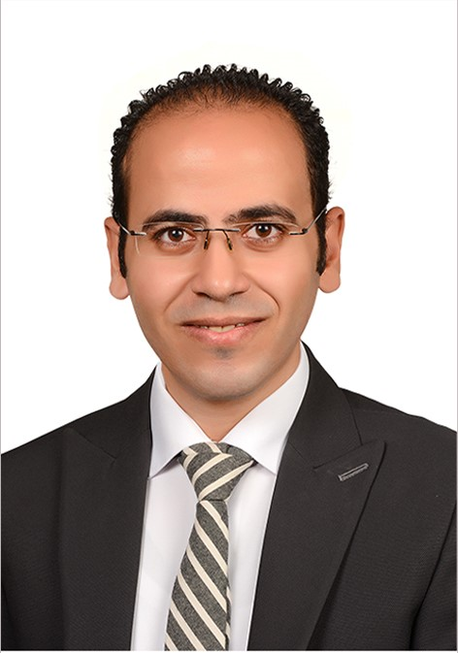
السيره الذاتيه
شنوده جابر منير هنرى
1- البيانات الشخصيه :
- الاسم: شنوده جابر منير هنرى
- الرقم القومي: 29110102500139 تاريخ الانتهاء 24/7/2027
- رقم جواز السفر : A27235944 تاريخ الانتهاء 26/9/2027
- الوظيفة الحالية: مدرس مساعد بقسم علوم وتكنولوجيا الأغذية من17/6/2020 حتي الأن.
- جهة العمل : كلية الزراعة جامعة أسيوط.
- الجنسيه : مصرى
- الحاله الاجتماعيه : اعزب
- محل الميلاد: اسيوط - أول اسيوط – حارة صليب ابراهيم السويقة - الرقم البريدي 71511
- العنوان : اسيوط - أول اسيوط - البيسري خلف مدرسة الثورة الأبتدائية - الرقم البريدي 71511
- تاريخ الميلاد: 10/ 10/ 1991.
- النوع: ذكر
- عنوان العمل: كلية الزراعة – جامعة أسيوط – مصر – الرقم البريدي 71526 .
- تليفون العمل: +20882412626
- التليفون لمحمول: +20121760081
- البريد الالكترونى: shenoda_henrry@agr. aun.edu.eg
shenodahenry@gmail.com
shenoda_henry@yahoo.com
- رابط الصفحة الشخصية علي موقع الجامعة: http://www.aun.edu.eg/arabic/membercv.php?M_ID=6064
- رابط الصفحة الشخصية علي الباحث العلمي Google scholar: https://scholar.google.com.eg/citations?hl=ar&user=dU7bNucAAAAJ&view_op=list_works
2- المؤهلات العلمية:
1- بكالوريوس في العلوم الزراعية ( علوم وتكنولوجيا الأغذية يونيو عام 2013 كلية الزراعة – جامعة أسيوط بتقدير بتقدير (ممتاز مع مرتبة الشرف).
2- ماجستير العلوم الزراعية )علوم وتكنولوجيا الأغذية( عام 31/5/2020- كلية الزراعة – جامعة أسيوط.
3- التدرج الوظيفي:
1- معيد بقسم علوم وتكنولوجيا الأغذية – كلية الزراعة اعتبار من 6/1/2015 حتي 17/6/2020.
2- مدرس مساعد بقسم علوم وتكنولوجيا الأغذية – كلية الزراعة اعتبار من 16/7/2020 حتي الآن.
4- الأنشطة العلمية والتطبيقية:
1- تدريس المقررات العملية لطلاب كلية الزراعة وقسم الأقتصاد المنزلي كلية التربية النوعية جامعة أسيوط المرحلة الجامعية والبكالوريوس.
2- المشاركة في التدريب الصيفي لطلاب المستوي الثاني والثالث بقسم علوم وتكنولوجيا الأغذية كلية الزراعة - جامعة أسيوط
5- مجالات الأهتمام العلمية:
1- تكنولوجيا وتحليل الأغذية.
2- تكنولوجيا وتحليل اللحوم ولحوم الدواجن ومنتجاتهما.
3- إيجاد مصادر جديدة للبروتين.
4- الأستفادة من مخلفات التصنيع الغذائي.
5- تحليل وتصنيع منتجات من المنتجات الثانوية للحوم ولحوم الدواجن (الدجاج) الصالحة والغير صالحة للإستهلاك الأدامي.
5- إيجاد الحلول لمشاكل التصنيع الغذائي والعمل علي إنتاج أغذية مرتفعة القيمة الغذائية والجودة بتكلفة منخفضة.
6- حضور المؤتمرات والندوات والدورات والأنشطة العلمية المختلفة:
1- التدريب الصيفي والميداني خلال العام الجامعي 2010/2011 و 2011/2012 بمعامل كلية الزراعة جامعة أسيوط ومعامل ومخبز المنتجات الغذائية وبعض المصانع داخل محافظة أسيوط.
2- دورة تخطيط وإدارة نظم الي الحديثة في الأراضي الصحراوية (15/4 حتي 18/4/2013)- مركز جامعة أسيوط لزراعة الصحراء.
3- التدريب والعمل في قسم الجودة والمعامل بشركة جهينه للصناعات الغذائية فرع أسيوط خلال الفترة من 20-6-2013 حتي 6-8-2013.
4- المؤتمر العلمي السابع للعلوم الزراعية ( 30-31 أكتوبر 2016) كلية الزراعة – جامعة أسيوط.
5- دورة إعداد المعلم الجامعي رقم 57 بكلية التربية جامعة أسيوط (29/7 الي 3/8/2017).
6- سيمنار (MGBS) 27/2/2019.
7- دورة (الإسعافات الأولية للمصابين) 12/12/2019 بكلية الزراعة – جامعة أسيوط.
ملحوظة: توجد شهادات معتمدة بحضور المؤتمرات والندوات والدورات والأنشطة العلمية المذكورة أعلاه يتم تقديمها عند الطلب.
الدورات التدريبة التي تم حضورها لغرض تنمية المهارات المهنية:
1- برنامج تدريبي في تنظيم المؤتمرات في الفترة من 19-20 سبتمبر 2017 بمركز تنمية قدرات أعضاء هيئة التدريس بجامعة أسيوط.
2- برنامج تدريبى في معايير الجودة في التدريس في الفترة من 26-27 سبتمبر 2017 بمركز تنمية قدرات أعضاء هيئة التدريس بجامعة أسيوط.
3- برنامج تدريبى في التحليل الأحصائي في الأبحاث العلمية في الفترة من 28-29 نوفمبر 2017 بمركز تنمية قدرات أعضاء هيئة التدريس بجامعة أسيوط.
4- برنامج تدريبى في التخطيط الاستراتيجي في في الفترة من 12-13 ديسمبر 2017 بمركز تنمية قدرات أعضاء هيئة التدريس بجامعة أسيوط.
5- برنامج تدريبى في كيفية تصميم المقرر الإلكتروني في في الفترة من 29-30 سبتمبر 2019 بمركز تنمية قدرات أعضاء هيئة التدريس بجامعة أسيوط.
6- برنامج تدريبى في مهارات التواصل في في الفترة من 20-21 أكتوبر 2019 بمركز تنمية قدرات أعضاء هيئة التدريس بجامعة أسيوط.
ملحوظة: توجد شهادات معتمدة بحضور الدورات المذكورة أعلاه يتم تقديمها عند الطلب
7 - الإنتاج العلمي:
1- رسالة الماجستير
باللغة العربية
دراسات كيميائية وتكنولوجية علي بعض منتجات الدجاج الثانوية الصالحة للإستهلاك الأدمي
باللغة الأنجليزية
Chemical and Technological Studies on Some Edible By-products of Chicken
2- الأبحاث المنشورة:
1- Shenoda G. M. Henry, Soumia M. I. Darwish, Ahmed S. M. Saleh, Ahmed H. A. Khalifa (2019): Carcass Characteristics and Nutritional Composition of Some Edible Chicken By-products. Egypt. J. Food. Sci. Vol. 47, No. 1, pp. 81-90. Website: https://ejfs.journals.ekb.eg/article_48195.html.
خصائص الذبيحة والتركيب الغذائي لبعض منتجات الدجاج الثانوية القابلة للأكل
8- اللغات ومهارة إستخدام الكمبيوتر:
اللغة | المستوي
العربية | اللغة الأم
الأنجليزية | جيد
إستخدام الكمبيوتر | ICDL Certificate (4)
9- الهوايات المفضلة والمهارات الشخصية:
1- القراءة. 2 - سماع الموسيقي. 3- الجري. 4- العمل في فريق جماعي وقيادة فريق. 5- العمل تحت ضغط.
10- المراجع:
1- الاستاذ الدكتور/ أحمد حامد عبد الغنى خليفة  أستاذ علوم وتكنولوجيا الأغذية كلية الزراعة جامعة أسيوط  رابط الصفحة الشخصية علي موقع الجامعة http://www.aun.edu.eg/membercv.php?M_ID=1236  الايميل الالكتروني:  hmdkhalifa@yahoo.com | 2- الاستاذ الدكتور/ سومية محمد ابراهيم درويش  أستاذ ورئيس قسم علوم وتكنولوجيا الأغذية كلية الزراعة جامعة أسيوط  رابط الصفحة الشخصية علي موقع الجامعة http://www.aun.edu.eg/membercv.php?M_ID=1261  الايميل الالكتروني:  soumia.darwish@aun.edu.eg
3- الدكتور/ أحمد صلاح موسي صالح
مدرس علوم وتكنولوجيا الأغذية كلية الزراعة جامعة أسيوط
رابط الصفحة الشخصية علي موقع الجامعة: http://www.aun.edu.eg/membercv.php?M_ID=1331
الايميل الالكتروني: ahmed.saleh@aun.edu.eg

